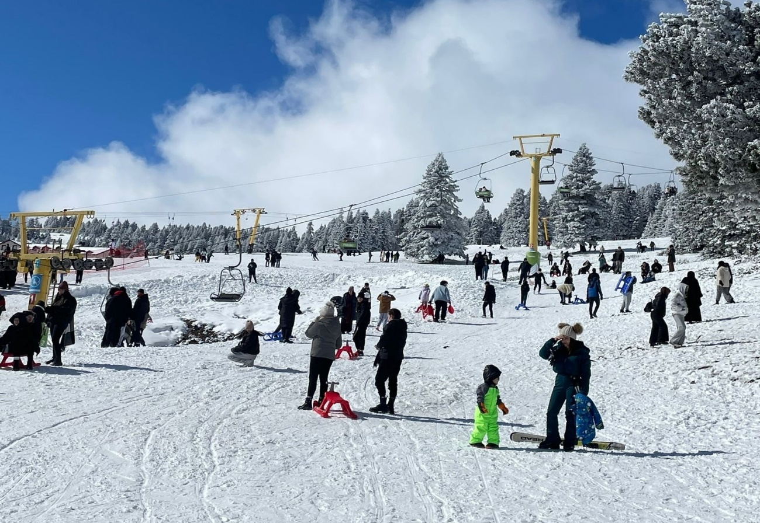

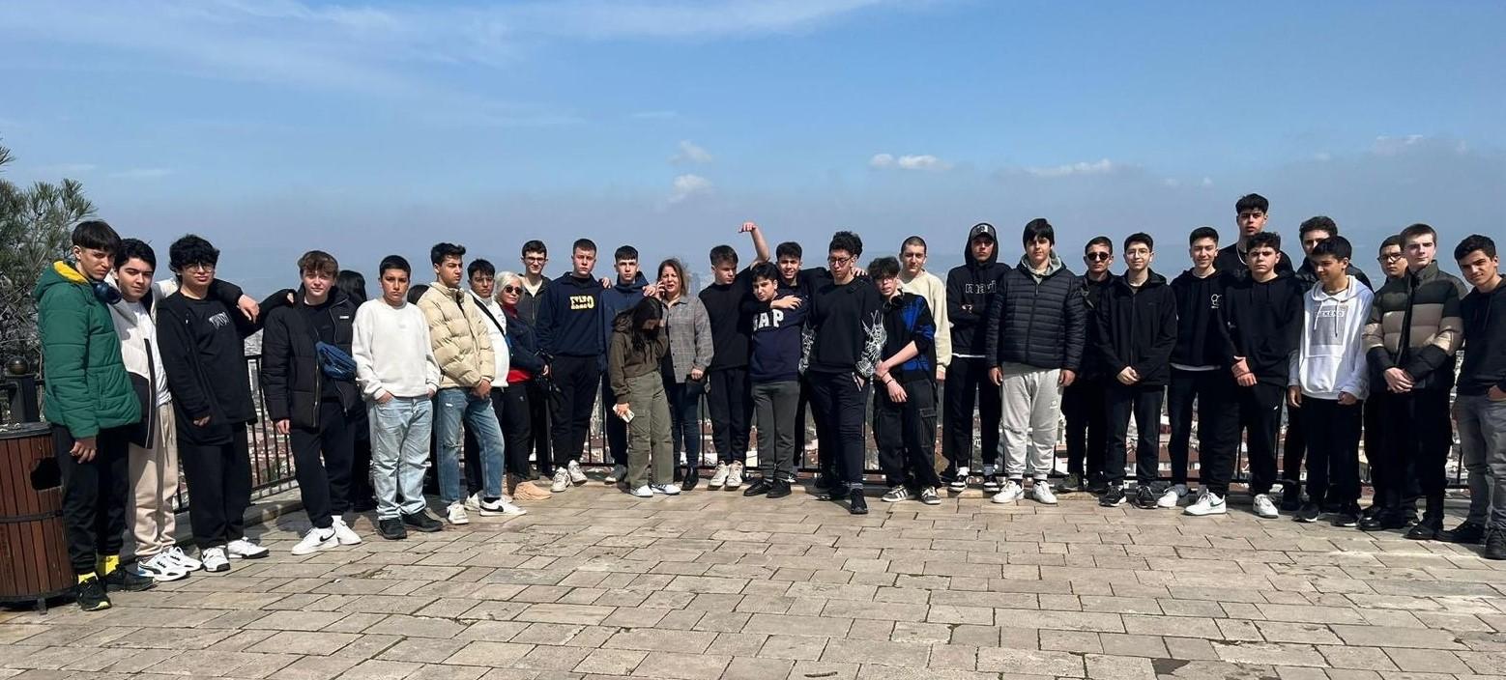
Okulumuz 10/C ve 12/A öğrencileri Müdür yardımcısı Fatma Betül YORGANCI, Öğretmenleri Banu TEKİNOĞLU, Hülya KARADEMİR ve Mehmet ÇAMLIBEL eşliğinde Bursa- Uludağ gezisi düzenlemişlerdir.

